

**Муниципальное образование городской округ**

**«город Каспийск»**

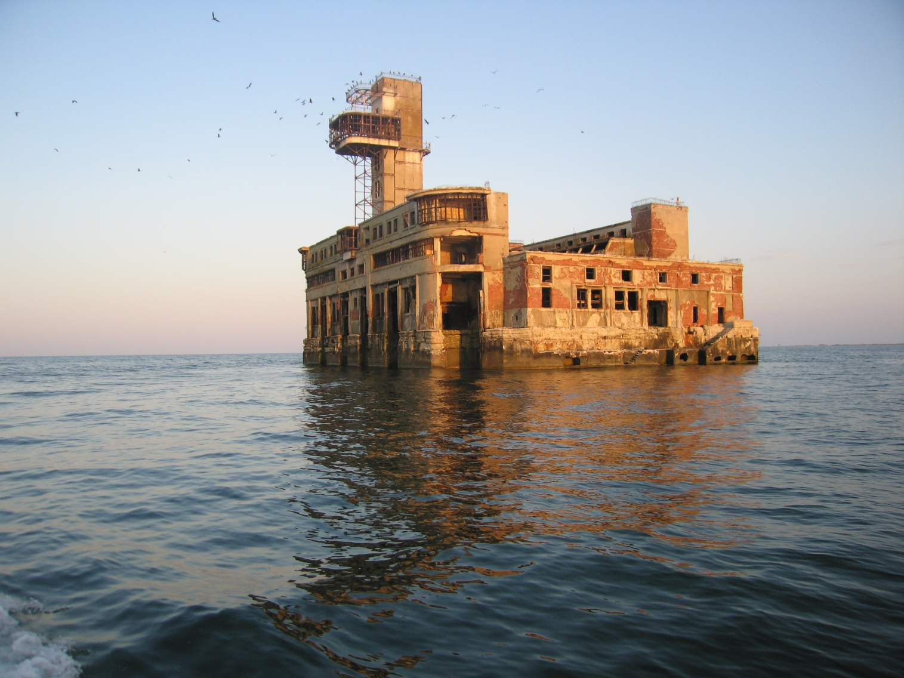

**Обращение Главы МО ГО «город Каспийск» к инвесторам**

**Дорогие друзья!**

Город Каспийск занимает выгодное экономико - географическое положение, расположен в 14 км.от столицы Дагестана, в 6 км. от аэропорта «Уйташ», построен на побережье Каспийского моря.

Каспийск - крупный промышленный центр, здесь находится флагман промышленности республики- ОАО «Завод Дагдизель» , ОАО «Каспийский завод точной механики», ряд предприятий строительной индустрии. Экономико-географическое положение и экономический потенциал города позволяют создать благоприятный инвестиционный климат, оптимальные условия для успешного ведения бизнеса каждому инвестору в сфере промышленности, строительства, социальной и коммунальной сфере.

Каспийск - один из красивейших городов республики с парками, скверами, благоустроенной набережной, песчаными пляжами, широкими улицами.

На территории города построены соответствующий общемировым стандартам стадион Анжи-Арена, Дворец спорта им.А.Алиева, Дворец спорта и Дворец культуры ОАО «Завод Дагдизель», Культурно-развлекательный центр «Москва», офисное здание с картинной галереей филиала ОАО «Русгидро», современные супермаркеты «Орион», «Эль-Сам», «Арадеш», «Детский мир», «Приморский», «Морозко», «Луна» и т.п.

Городская администрация приглашает потенциальных инвесторов, предпринимателей с любыми проектами, инициативами, мы всегда готовы достойно встретить каждого предпринимателя, оказать практическую помощь и обеспечить прозрачность, стабильность, безопасность каждого проекта, Вам будут созданы самые благоприятные условия для взаимного сотрудничества.

Наша цель – развитие экономики города, рост поступлений в местный бюджет, качественное улучшение уровня жизни горожан и гостей города.

Приглашаем Вас к взаимовыгодному и активному сотрудничеству.

***С уважением,***

**Глава муниципального образования**

**ГО «город Каспийск» М.С.Абдулаев**

СОДЕРЖАНИЕ

**1.Информация о городе Каспийске**

1. Расположение и административно-территориальное деление города

**2.Основные показатели социально-экономического развития города Каспийска**

2.1. Промышленность

2.2. Налоги и бюджет

2.3.. Строительство

2.4. Жилищно-коммунальное хозяйство

2.5. Малое предпринимательство

2.6.Труд и занятость

2.7.Транспорт и связь

**3. Инвестиционная политика**

3.1. Общие принципы и приоритеты

3.2. Правовая база инвестиционной деятельности

3.3. Конкурентные преимущества города

3.4. Перспективные проекты по городу «Каспийск»

3.5. Инвестиционные проекты (площадки), реализуемые на территории ГО

**4. Социальная сфера**

4.1.Образование

4.2.Здравоохранение

4.3. Культура

4.4.Физическая культура и спорт

**5.Контактная информация**

**Информация о городе Каспийске**

**Географическое положение:**

Город Каспийск расположен на берегу Каспийского моря, в 14 км от железнодорожной станции Махачкала. Является спутником столицы Республики Дагестан – города Махачкала.

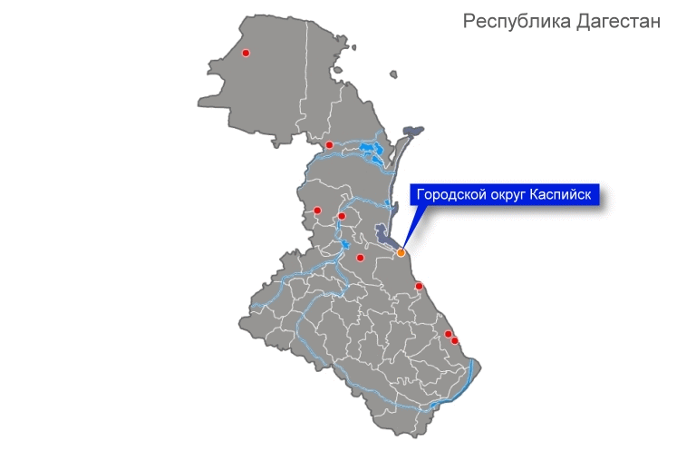

Через город прохо­дит автомобильная дорога «Махачкала – аэро­порт». Протяженность дорог общего пользования составляет 220 км, в том

числе с асфальтовым покрытием–

178км.

Каспийск был заложен на берегу Каспия в 1932 году, а в 1947 году рабочий поселок Двигательстрой был преобразован в город.

Муниципальное образование городской округ «город Каспийск» является крупным промышленным центром Республики Дагестан. Общая площадь муниципального образования в рамках административных границ составляет 3294 га. Численность постоянного населения города на 01.01.2014 года составляет 105,0 тыс. человек, в том числе в трудоспособном возрасте – 62,2 тыс. человек, моложе трудоспособного возраста – 28,8 тыс. человек.

**Расположение и административно-территориальное деление города**

Каспийск расположен на южной оконечности Русской платформы, на Прикаспийской низменности. Территория, на которой расположен Каспийск, несет на себе ярко выраженные следы значительного понижения моря

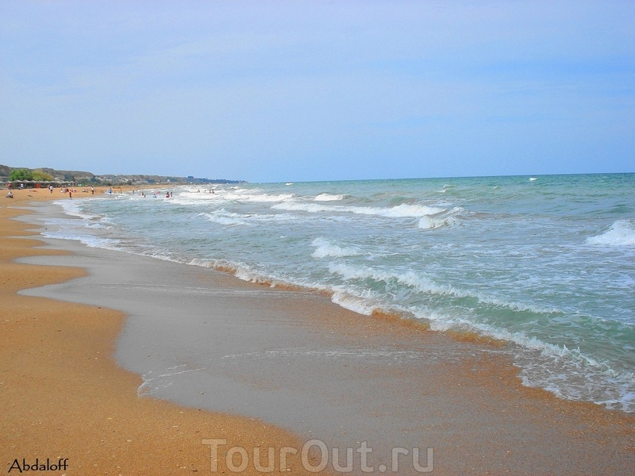

Большая часть площади представляет собой сравнительно недавно приподнятую полосу морского дна, образованную морскими осадками и речными аллювиальными отложениями: песками, глинами, конгломератом и ракушечником. Растительность скудная, естественных речных водоемов нет, на значительной площади протянулся Канал Октябрьской революции, воды которого используются для орошения. Для водоснабжения муниципального образования, а также для орошения и обводнения используются озера. Геологическое строение и рельеф тесно связаны с полезными ископаемыми – стройматериалами: щебень, известняк, кирпичная глина. Осадков выпадает мало, среднее годовое количество осадков редко превышает 200 мм. Число ясных дней составляет в среднем 63-94 дня, и преобладают они с апреля по сентябрь. Каспийск связан с магистральной трассой «Ростов-Баку», а две дороги соединяют с Махачкалой.

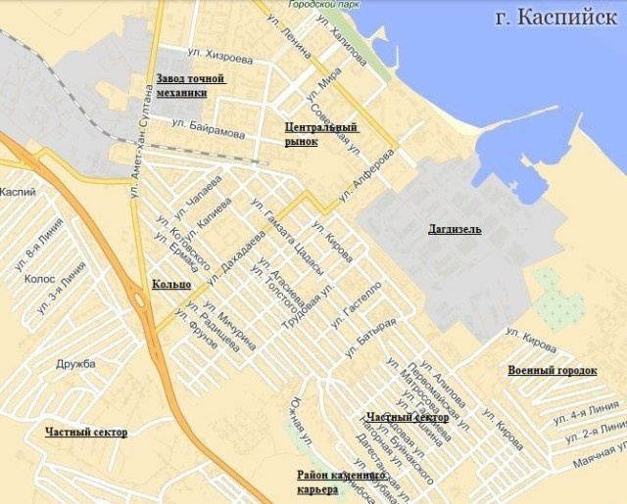

Каспийск является промышленным центром, вырос на базе завода «Дагдизель» Министерства судостроения, который относится к ВПК и работает на оборонную промышленность. В 1960 году вступило в строй другое крупное предприятие ВПК – Каспийский завод точной механики, который специализировался на выпуске навигационного и другого корабельного оборудования. Усилиями двух заводов созданы жилые массивы, инженерная инфраструктура, объекты социально-культурной сферы. На территории города находятся цеха по изготовлению кирпича, хлебозавод, ряд малых промышленных предприятий разных отраслей.

**Основные показатели**

**социально-экономического развития города Каспийска**

Основными отраслями хозяйства муниципального образования являются: промышленность, строительство, ЖКХ, торговля и бытовое обслуживание, транспорт, связь, образование, здравоохранение, культура и искусство.

В общем объеме промышленной продукции всех предприятий 85,0-95,0 % приходится на долю отраслей машиностроения и металлообработки, удельный вес вклада малых предприятий в совокупной промышленной продукции за 2013 г. составил 5,4%.

**Промышленность.**

Объем отгруженных товаров собственного производства, выполненных работ и услуг собственными силами крупных и средних предприятий города по всем видам экономической деятельности за 2013 год составил 10888,8 млн. рублей, что выше уровня 2012 года на 61,4% (2012 год-6745,9 млн. рублей). Значительный рост объемов отгруженной продукции по городу связан с досрочным выполнением госзаказа 2013 года ОАО «Завод Дагдизель» заключенного предприятием с Министерством обороны России на 2013-2014 год на общую сумму 5,8 млрд. рублей.

Объемы производства товарной промышленной продукции выполнены по городу за 2013 год на 1979,58 млн. рублей, что выше уровня 2012 года в 6,1 раз (2012 год-325,2 млн. рублей).

По ОАО «Завод Дагдизель» объемы промышленной продукции выросли в 30,3 раза и составили 1694,5 млн. рублей (2012 год-55,9 млн. рублей), по ОАО «Каспийский завод точной механики» объемы выросли на 5,2% и составили 158,5 млн. рублей (2012 год-150,6 млн. рублей), при этом соответственно, рост объемов военной продукции на ОАО «Завод Дагдизель» вырос на 59,6 раз, на ОАО «Каспийский завод точной механики» объемы этой продукции уменьшились и составили 95.8% к уровню прошлого года.

Необходимо отметить, что на ОАО «Завод Дагдизель» несмотря на успешное выполнение в 2013 году госзаказа недостаточное внимание уделяет производству гражданской продукции и занизило его объемы за год с 27,9 млн. рублей до 24,9 млн. рублей.

За 2013 год объем производства ООО «Каспий-хлеб» составили 9,2 млн. рублей, или с 103,3% к 2012 году.

**Налоги и бюджет**.

За 2013 год по городу Каспийску налоговые платежи в бюджеты всех уровней поступили в сумме **1989,4 млн. рублей,** в том числе: в ФБ – **52,9 млн. руб**лей, в РБ – **1521,7млн. рублей**, в МБ –**414,9 млн. рублей** (без неналоговых доходов).

Налоговые доходы местного бюджета по состоянию на 1.01.2014 года исполнены **на 124,4 %** от годового плана и составили **414,851 млн. рублей.** За соответствующий период прошлого года было собрано – **331,498 млн. руб**., т. е. на **83,353** млн. руб. в 2013 году имеется увеличение роста собственных доходов. Рост поступления налогов происходит в основном за счет налога на доходы физических лиц. Имеется отставание к годовому плану по ЕНВД, он выполнен на 48,8%, налогу на имущество физических лиц -71,4%, земельный налог выполнен на 127,3 %, перевыполнение по земельному налогу составило 12,5 млн. рублей.

Общая сумма доходов поступивших в местный бюджет с учетом дотаций из Республиканского бюджета за отчетный период по данным городского финансового управления равна  **1206,622 млн**. **руб**., в том числе собственных доходов **447,683 млн. руб.**  или  **122,9**%. к соответствующему периоду 2012 года, налоговых доходов – 415,851 млн.рублей. Поступление неналоговых доходов составило **31,832 млн. руб**. что составляет **106,1%** от годового плана.

**Строительство**

Город активно застраивается, построено более 40 значимых объектов, заметно изменивших внешний облик города Каспийска.

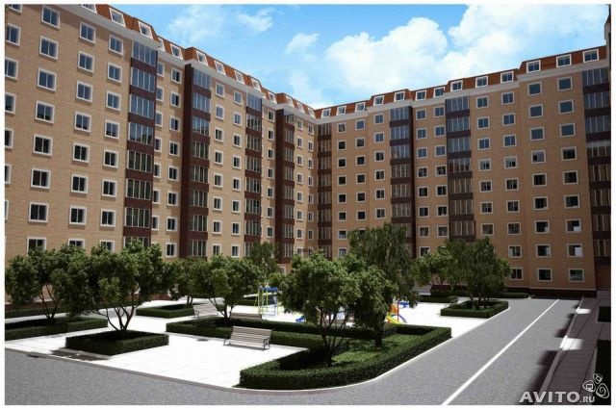

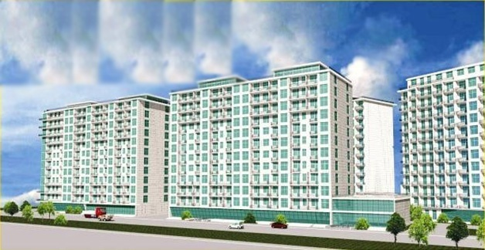

За 2013 год введены в действие жилые дома за счет всех форм собственности общей площадью 110,2кв.м., или 106,7 % к аналогичному периоду 2012 года, в том числе индивидуальные жилые дома14,3 тыс. кв. м.

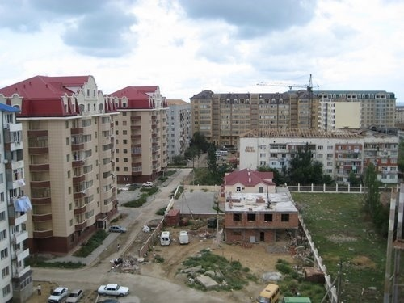

Объем инвестиций в основной капитал за 2013 год – составил 3256,7 млн. рублей, что составляет 125,8 % к соответствующему периоду 2012 года. Объем инвестиций по источникам финансирования характеризуется следующей таблицей:

**Инвестиции в основной капитал за 2013 г. (тыс. руб.)**

|  |  |  |  |  |
| --- | --- | --- | --- | --- |
| № п/п | Наименование | Источник финансирования | План на  2013 год | Фактза  2013 год |
| 1 | Приобретение транспорта | МБ | 4000,0 | 3393,0 |
| 2 | Приобретение спецтехники | МБ | 4000,0 | 3146,5 |
| 3 | Приобретение и установка светофоров | МБ | 2736,0 | 2736,0 |
| 4 | Строительство жилья молодым семьям | МБ | 30000,0 | 30000,0 |
| 5 | Строительство и реконструкция ком. хоз-ва в новых МКР. | МБ | 9000,0 | 9000,0 |
| 6 | Развитие сетей водоснабжения и канализации новых МКР | РБ | 3408,2 | 1591.0 |
| 7 | Групповой водопровод | РБ | 2000.0 | 2000,0 |
| 6 | Реконструкция дорог | МБ | 15622 | 15622 |
| 7 | Реконструкция озеленения | МБ | 4268,3 | 3268,2 |
| 8 | Очистка озера «Рыбье» | РБ | 50000,0 | 49527,0 |
| 9 | Строительство больницы | РБ - 11500, МБ- 4200 | 15700,0 | 15700.0 |
|  | **Итого бюджетные инвестиции** |  | **140734,5** | **135983,7**  **РБ**- 68818,0  **МБ**-67165,7 |
| 10 | Индивидуальное жилье | Средства населения |  | **234,2** |
| 11 | Многоэтажное жилищное строительство | Средства предприятий |  | **2886,5** |
|  | **Всего инвестиций** |  |  | **3256,7** |

**Жилищно-коммунальное хозяйство и благоустройство**

Жилищно-коммунальное хозяйство города Каспийска представляет собой сложную в инженерном отношении и разнообразную по видам услуг отрасль жизнеобеспечения города. В системе жилищного хозяйства функционируют более 50 предприятий и организаций.

Основным направлением деятельности жилищных предприятий являлось повышение качества и своевременное предоставление услуг, реализация мероприятий по капитальному и текущему ремонту жилищного фонда и оборудования, модернизации хозяйства.

Источниками финансирования расходов по предоставлению жилищно-коммунальных услуг являются платежи населения, средства городского бюджета, выделяемые на капитальный ремонт жилищного фонда, средства «Фонда реформирования ЖКХ».

Городское коммунальное хозяйство представляет собой совокупность услуг и работ, направленных на обеспечение бесперебойной работы инженерных коммуникаций, жизнеобеспечения, совершенствование и развитие транспортных сетей, содержание и обслуживание объектов внешнего благоустройства.

Предстоит большая работа по улучшению качества предоставления жилищно-коммунальных услуг, создания благоприятных условий для привлечения частных инвестиций в сферу ЖКХ для повышения энергоэффективности объектов коммунального хозяйства.

Динамичное развитие муниципальной экономики невозможно без проведения взвешенной и результативной политики в области энергосбережения и повышения энергетической эффективности их использования. Поэтому меры, направленные на улучшение энергетической эффективности, должны стать важнейшим элементом новой энергетической политики города в структуре приоритетов его социально-экономического развития.

Общая протяженность сетей на 01.01.2014 года:

тепловых (в двухтрубном исчислении) — 46,0 км

электрических — 455,0 км

водопроводных — 231,9 км

канализационных — 118,7км

Жилищный фонд города Каспийска по состоянию на 1 января 2014 года составляет 1719,3 тыс. кв. м. общей площади, из которых:

- государственный – 71,0 тыс. кв. м.;

- муниципальный – 122,4 тыс. кв. м.;

- частный – 1522,4 тыс. кв. м.

**Малое предпринимательство**

Предпринимательство играет важную роль в повышении конкурентоспособности экономики, своевременно реагирует на изменение спроса на товары и услуги, является дополнительным источником создания новых рабочих мест и формирования среднего класса – основы стабильности в обществе.

В связи с этим должна быть продолжена целенаправленная и широкомасштабная работа по созданию позитивного имиджа предпринимательства в обществе.

Основной целью государственной политики поддержки предпринимательства является создание наиболее благоприятных условий для его развития.

Для достижения поставленной цели необходимо:

- создание дополнительных стимулов для роста деловой активности и предпринимательской деятельности в производственной и инновационной сферах;

- устранение административных барьеров, препятствующих ведению бизнеса;

- снижение налоговой нагрузки и повышение доступности кредитно-финансовых, материально-технических, земельных ресурсов и недвижимости;

- развитие инфраструктуры поддержки предпринимательства.

Малый бизнес из года в год увеличивает и объемы налоговых платежей в бюджеты различных уровней. Так, поступления в местный бюджет от предпринимательской деятельности за 2013 год составили 55,9 млн. рублей, или 12,4 % от собственных доходов местного бюджета.

Отраслевая структура малого предпринимательства в городском округе на протяжении ряда лет остается неизменной. По-прежнему более половины малых предприятий приходится на предприятия сферы торговли и общественного питания. Но, несмотря на это, в последнее время наметилась положительная тенденция увеличения количества малых предприятий, занимающихся производством товаров и услуг, востребованных потребителями.

На территории города на 01.01.2014 годазарегистрировано2905 субъектов малого и среднего предпринимательства, в т. ч. индивидуальных предпринимателей-1988, малые предприятия- 917 ед., из них действующих -954 и 563 соответственно. Среднесписочная численность работников на предприятиях малого бизнеса по оценке в 2013 году составляет5991 человек.

Наиболее популярными для малых предприятий остаются в 2014 году такие виды экономической деятельности как промышленность, строительство, оптовая, розничная торговля, общепит, коммунальное хозяйство. На тысячу человек населения города в 2014 году приходится 8 малых предприятий.

В целях формирования благоприятной экономической среды, стимулирующей создание и устойчивое развития предпринимательства Постановлением главы администрации городского округа «город Каспийск» утверждена Программа развития и поддержки малого и среднего предпринимательства города Каспийск на 2014-2016 годы. На реализацию программных мероприятий из бюджета городского округа «город Каспийск» в 2014 году выделены средства в размере 1000,0 тыс. руб. В 2013 году город Каспийск участвовал в конкурсе по отбору муниципальных программ развития малого и среднего предпринимательства. По итогам конкурса на развитие малого бизнеса из республиканского бюджета получено дополнительно 976 тыс. руб. В 2014 году также разработана Программа и подана заявка на участие в Республиканском конкурсе.

По состоянию на 1.10.2014 года на развитие малого бизнеса из фонда микрофинансирования выделены кредиты 12 предпринимателям с учетом возвратных кредитов на общую сумму 1,8 млн. рублей. Прогнозируя основные показатели деятельности малых предприятий города на период 2014-2016 годы, можно сказать, что малое предпринимательство будет развиваться устойчиво с тенденцией стабильного роста основных показателей экономического развития. В 2014 году будет сдан в эксплуатацию городской Бизнес –инкубатор.

**Труд и занятость**

Основными задачами политики занятости и рынка труда являются повышение эффективности использования трудовых ресурсов и конкурентоспособности рабочей силы на рынке труда.

Ситуация на рынке труда формируется под влиянием демографических процессов, зависит от эффективности реализации программ занятости и снижения напряженности на рынке труда, загрузки имеющихся мощностей и создания новых рабочих мест.

В течение 2013 года на предприятиях, организациях и учреждениях города создано 196 рабочих места. Численность безработных рассчитанная по методологии МОТ 2013 году составила -7150 человек или 16,0% к экономически активному населению, уровень зарегистрированной безработицы составил 0,8%.

В 2013 году численность трудовых ресурсов составила 61,9 тыс. человек (61,3 % от среднегодовой численности постоянного населения города), а численность занятых в экономике 37,5 тыс. человек.

В прогнозируемом периоде будет прослеживаться рост среднесписочной численности работников, занятых на предприятиях и в организациях города, чем будут обусловлены положительные значения темпов роста занятого в экономике населения.

В 2014-2015 годах ожидается увеличение числа работающих в частном секторе экономики. Произойдет рост числа лиц, занятых индивидуальным трудом и по найму у отдельных граждан.

Для обеспечения занятости молодежи необходимо реализовать программы профориентации на основе интенсивных технологий обучения по профессиям, востребованным на рынке труда, сформировать банк вакантных должностей для трудоустройства выпускников высших и средних специальных учебных заведений.

Для реализации поставленных задач и сдерживания уровня безработицы в городе в экономически и социально допустимых пределах разработана «Программа содействия занятости населения города Каспийска на 2011-2015 годы, утвержденная Министерством труда и социального развития Республики Дагестан в 2010 году, которая определяет основные направления и приоритеты политики занятости в городе на длительный период и составляется с учетом анализа и прогноза ситуации на рынке труда, социально-экономических процессов, предложений республиканских, городских организаций, учреждений и ведомств, городской администрации и является составной частью общегородских целевых программ, направленных на реализацию экономической и социальной политики города.

Программа рассчитана на дальнейшую консолидацию усилий Администрации городского округа «город Каспийск» и службы занятости, работодателей в реализации государственной политики занятости населения, в социальной защите безработных граждан.

Для реализации поставленных задач предусмотрено:

- организация общественных работ;

- организация стажировок выпускников образовательных учреждений в целях приобретения опыта работы;

- содействие трудоустройству инвалидов;

- адресная поддержка граждан, переезжающих в другую местность для трудоустройства на рабочие места постоянного и временного характер;

- организация ярмарок вакансий и учебных рабочих мест;

- обеспечение самостоятельного доступа к электронной базе вакансий гражданам, ищущим работу;

- организация общественных работ на предприятиях, в том числе на социально значимых объектах для работников, находящихся под угрозой увольнения.

Основными задачами политики занятости и рынка труда являются повышение эффективности использования трудовых ресурсов и конкурентоспособности рабочей силы на рынке труда.

Ситуация на рынке труда формируется под влиянием демографических процессов, зависит от эффективности реализации программ занятости и снижения напряженности на рынке труда, загрузки имеющихся мощностей и создания новых рабочих мест.

Как видно из таблиц, характеризующих демографическую ситуацию в городе, за последние годы естественный прирост населения и миграционный прирост имеют тенденцию к увеличению.

|  |  |  |  |  |
| --- | --- | --- | --- | --- |
| **Естественное движение населения** | **2011 год** | **2012 год** | **2013 г** | **9месяцев 2014 г** |
| Численность родившихся, человек | 1534 | 1604 | 1477 | 1304 |
| Численность умерших, человек | 520 | 510 | 413 | 368 |
| Естественный прирост, (убыль), человек | +1014 | +1094 | +1164 | + 936 |

|  |  |  |  |  |
| --- | --- | --- | --- | --- |
| **Миграция населения** | **2011 год** | **2012 год** | **2013год** | **9месяцев 2014 г** |
| Численность прибывших, человек | 2123 | 2600 | 2545 | 1740 |
| Численность выбывших, человек | 1767 | 2168 | 1836 | 1216 |
| Миграционный прирост, (убыль), человек | +356 | +432 | +709 | + 524 |
|  |  | | | |

В 2014-2016 годах прогнозируется рост постоянного населения города за счет естественного прироста и миграции населения и характеризуется следующей таблицей:

|  |  |  |  |  |  |  |  |  |
| --- | --- | --- | --- | --- | --- | --- | --- | --- |
| Демографические показатели | Ед. изм. | Отчет | Отчет | Отчет | Оценка | Прогноз | | |
| 2010 год | 2011 год | 2012 год | 2013 год | 2014 год | 2015  год | 2016  год |
| 1.Среднегодовая численность постоянного населения) | Тыс. чел. | 100,1 | 101,5 | 103,0 | 103,9 | 105,4 | 106,8 | 108,3 |
| 2.в % к прошлому году | % | 119,0 | 101,4 | 101,5 | 100,9 | 101,4 | 101,3 | 101,4 |

**Транспорт и связь**

В городе функционирует 24 объекта инфраструктуры связи в т.ч. почтовые отделения -5 единиц, телеграфные пункты -1, киоски роспечати, действующих операторов сотовой связи -3 единицы, 4- пункта коллективного доступа к сети Интернет.

Протяженность автомобильных дорог составляет 220 км.в т.ч с асфальтовым покрытием – 178 км., на 1.01.2014 года городе зарегистрированоболее6 тысяч единиц автотранспорта.

Пассажирские перевозки осуществляет ГУ ДП «Дагавтотранс», а также привлеченный по контрактам для перевозки пассажиров транспорт индивидуальных предпринимателей в количестве 176 единиц.

**Инвестиционная политика.**

**Общие принципы и приоритеты.**

27 ноября 2014 года на сессии городского Собрания депутатов утверждена Программа социально-экономического развития города на 2015 год и период 2016-2017гг., которая подготовлена на основании анализа социально-экономической ситуации в городе и с учетом требований действующего законодательства, прежде всего Федерального закона от 6 октября 2003 года №131-ФЗ «Об общих принципах организации местного самоуправления в Российской Федерации».

Механизмами воздействия на ситуацию в инвестиционной сфере становятся инструменты управления, касающиеся создания благоприятных условий для размещения инвестиций на территории города и успешной реализации инвестиционных проектов. Инвестиционная политика администрации города направлена на объединение усилий участников инвестиционного процесса, на создание эффективно действующей инвестиционной инфраструктуры и консолидацию инвестиционных ресурсов.

Главная цель инвестиционной политики – привлечение максимального количества инвестиций в реальный сектор экономики города для обеспечения устойчивых темпов экономического роста, эффективной занятости населения, укрепления налоговой базы для решения социальных проблем, развития малого бизнеса и инфраструктуры города.

В основу положен ряд принципиальных установок, на которые администрация города опирается в работе по инвестиционной привлекательности:

- соответствие основных приоритетов инвестиционной деятельности интересам населения;

- соответствие деятельности в инвестиционной сфере общему перспективному видению развития города, в частности, на диверсификацию его экономической структуры, развитие производственной сферы перерабатывающих отраслей, а также малого и среднего бизнеса;

- ориентация на активное маркетинговое продвижение города как места, благоприятного для инвестиций, как на внутреннем, так и на внешнем рынках.

Инвестиционная политика города наряду с республиканскими приоритетными проектами (здравоохранение, образование, жилье) определяет приоритетными для инвестиций и другие отрасли городской экономики:

- коммунальное хозяйство;

- промышленность;

- бытовое обслуживание;

- развитие социальной сферы и инфраструктуры и др.

**Правовая база инвестиционной деятельности.**

Инвестиционный климат в городе Каспийске обеспечивается совокупностью нормативных правовых актов, действующих на территории города, в сферах:

- землепользования, градостроительства и размещения производства;

- регулирования арендных отношений и ставок платежей;

- управления муниципальной собственностью и процессом приватизации;

- регулирования условий занятости населения.

Законодательная база, обеспечивающая инвестиционную деятельность, достаточно эффективна и создает правовые гарантии участникам хозяйственной деятельности, стимулирует деловую инициативу, обеспечивает надежную защиту вложенных средств.

**Конкурентные преимущества города.**

Город Каспийск имеет ряд конкурентных преимуществ, способных оказать воздействие на улучшение динамики экономического развития и его инвестиционной привлекательности. Это:

- выгодное географическое положение;

- прекрасные природные ресурсы и климатические условия;

- близость к столице республики;

- развитая структура современных средств связи;

- наличие инвестиционных площадок, с возможностью обеспечения полным набором необходимой инфраструктуры (газо- и водоснабжение, электроэнергия, подъездные пути и т.д.);

- развитая система розничной торговли и бытовых услуг;

- стабильная экономическая, социальная и политическая обстановка.

**Перспективные проекты по городу Каспийск.**

В настоящее время в городе ведётся работа по внедрению ряда инвестиционных проектов, наиболее значимыми из которых являются:

- жилищное строительство;

- строительство объектов социальной инфраструктуры;

-строительство и реконструкция систем электроснабжения, газоснабжения, водоснабжения и водоотведения, а также теплоснабжения в новых микрорайонах города и другие.

Администрация города заинтересована в привлечении инвестиций как в производственную, так и в непроизводственную сферу и готова рассмотреть инвестиционные предложения на взаимовыгодных условиях.

**Инвестиционные проекты (площадки), реализуемые на территории ГО**

1. **Инвестиционная площадка: Жилищное строительство в МКР – 7**
2. **Инвестиционная площадка: Жилищное строительство в МКР – 8**
3. **Инвестиционная площадка: Жилищное строительство в МКР – 9**
4. **Инвестиционная площадка: Жилищное строительство в МКР – 10**
5. **Инвестиционная площадка: Жилищное строительство в МКР – 11**
6. **Инвестиционная площадка: Жилищное строительство в МКР «Кемпинг»**
7. **Инвестиционная площадка: Жилищное строительство в МКР «Кирпичный»**
8. **Строительство и реконструкция системы водоснабжения и водоотведения.**
9. **Развитие системы газоснабжения.**
10. **Развитие системы электроснабжения**
11. **Развитие системы теплоснабжения.**
12. **ООО КФХ «Омарова».**
13. **ОАО «Завод Дагдизель»:**«Разработка, технологическая подготовка и организация серийного производства нового инновационного изделия с техническими характеристиками уровня лучших мировых аналогов с

комплектующими предприятий России.

1. **ОАО «Каспийский завод точной механики»:** «Организация серийного производства шкафных газорегуляторных комбинированных установок среднего и низкого давления». (Проектом предусмотрено расширение, увеличение объемов производства и реализации, освоение новых видов газового оборудования, модернизация производственных мощностей).
2. **Инвестиционный проект благоустройства приморского парка города**.

Проектом предусмотрено:

- декорирование парковой территории приморского парка г. Каспийска.

- проектирование дорожно-тропиночной сети парковой территории.

- устройство фонтанов и водоемов.

- увязка территории с существующими зданиями.

- проектирование устройства газонов, посадки деревьев, кустарников, цветочного оформления.

- подбор растений соответствующих типу пейзажа.

- обеспечение пешеходного движения по территории парка.

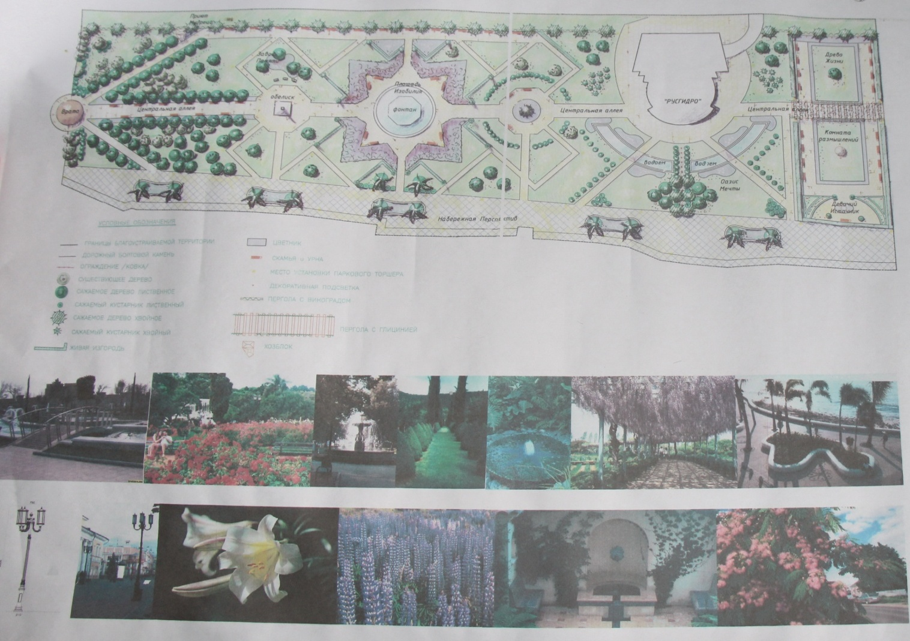

Руководство города Каспийска постоянно работает над созданием благоприятного инвестиционного климата для открытия новых производств на территории города. Оказывается помощь субъектам малого бизнеса в получении кредитов с низкой процентной ставкой. Одно из направлений работы администрации города Каспийска – открытие новых и поддержка существующих производств. Сегодня реальный потенциал предприятий и организаций города удовлетворительный, но нам не обойтись без внешних инвестиций. Мы открыты для новых серьёзных проектов в различных сферах бизнеса.

**16. Инвестиционный проект создания «Дагестанского Республиканского Индустриального Парка Кристалл Сити».**



Проектом предусмотрено:

Создание регионального индустриального парка в соответствии со Стратегией социально-экономического развития города Каспийска до 2020 года и основано на обеспечении достижения опережающего роста реального сектора экономики путем раскрытия потенциала ряда наиболее перспективных отраслей экономики. Формируемые промышленно-инновационные кластеры в приоритетных для города Каспийска секторах экономики призваны стать мощными центрами притяжения прямых инвестиций.

Цель создания регионального индустриального парка на территории города Каспийска:

- развитие промышленного потенциала города Каспийска;

- формирование на компактной территории благоприятных условий для развития промышленности города;

- содействие модернизации приоритетных отраслей экономики, повышению их конкурентоспособности;

- развитие межрегионального сотрудничества, выход на новые рынки сбыта продукции, производимой на территории города Каспийска;

- внедрение в социальную сферу и бизнес-сферу технологий, способных конкурировать на мировом рынке;

- социальное развитие территории, создание новых рабочих мест в городе Каспийске.

1. **Инвестиционный проект «Строительство комплексного логистического центра ООО «Агрико Северный Кавказ».**

Целью проекта является строительство комплексного логического центрав составе:

- комплекс по приемке, товарной обработке, расфасовке, упаковке, хранению и переработке плодоовощной продукции;

- комплекс транспорта и логистики;

Проектом предусматривается хранение, фасовка, переработка плодоовощной продукции, переработка мяса, возделывание и переработка риса, транспортная логистика.

Производственная мощность 153,5 тыс. тонн в год.

Стоимость проекта17 000,0 млн. руб.

Постановлением Правительства РД №35 от 16.02.2011г. инвестиционному проекту «Строительство комплексного логистического центра» предоставлен статус приоритетного инвестиционного проекта Республики Дагестан.

В соответствии с решением Правительства Республики Дагестан данному инвестиционному проекту планируется оказание меры государственной поддержки в форме предоставления государственных гарантий Республики Дагестан, а также оказано содействие в получении государственных гарантий Российской Федерации.

**Инвестиционная площадка № 1.**

|  |  |  |
| --- | --- | --- |
|  | свободный от застроек земельный участок) | МКР № 7 |
|  | Возможное направление использования: | Строительство многоэтажных жилых домов согласно проекту планировки |
|  | Площадь площадки | 11,65 га |
|  | Тип зоны: | зона застройки многоэтажными жилыми домами; |
|  | Сведения об особых условиях: |  |
|  | Место расположения площадки: | Вдоль трассы Махачкала- Аэропорт с левой стороны в северной части города Каспийска |
|  | Инженерная и транспортная инфраструктура:  Водоснабжение  электроснабжение:  газоснабжение:  канализация: | На стадии строительства  На стадии строительства  На стадии строительства  На стадии строительства |
|  | Транспортное сообщение: | Улицы и проезды местного значения |

**Инвестиционная площадка № 2**

|  |  |  |
| --- | --- | --- |
|  | свободный от застроек земельный участок) | МКР № 8 |
|  | Возможное направление использования: | Строительство многоэтажных жилых домов согласно проекту планировки |
|  | Площадь площадки: | 15,8 га |
|  | Тип зоны: | зона застройки многоэтажными жилыми домами; |
|  | Сведения об особых условиях: |  |
|  | Место расположения площадки: | Вдоль трассы Махачкала- Аэропорт с правой стороны в северной части города Каспийска |
|  | Инженерная и транспортная инфраструктура:  Водоснабжение  электроснабжение:  газоснабжение:  канализация: | На стадии строительства  На стадии строительства  На стадии строительства  На стадии строительства |
|  | Транспортное сообщение: | Улицы и проезды местного значения |

**Инвестиционная площадка № 3**

|  |  |  |
| --- | --- | --- |
|  | свободный от застроек земельный участок) | МКР № 9 |
|  | Возможное направление использования: | Строительство многоэтажных жилых домов согласно проекту планировки |
|  | Площадь площадки: | 19,62 га |
|  | Тип зоны: | зона застройки многоэтажными жилыми домами; |
|  | Сведения об особых условиях: |  |
|  | Место расположения площадки: | Вдоль трассы Махачкала- Каспийск с правой стороны в северной части города Каспийска |
|  | Инженерная и транспортная инфраструктура:  Водоснабжение  электроснабжение:  газоснабжение:  канализация: | На стадии проект  На стадии проект  На стадии проект  На стадии проект |
|  | транспортное сообщение: | Улицы и проезды местного значения |

**Инвестиционная площадка № 4**

|  |  |  |
| --- | --- | --- |
|  | свободный от застроек земельный участок) | МКР № 10 |
|  | Возможное направление использования: | Строительство многоэтажных жилых домов согласно проекту планировки |
|  | Площадь площадки: | 23,076 га |
|  | Тип зоны: | зона застройки многоэтажными жилыми домами; |
|  | Сведения об особых условиях: |  |
|  | Место расположения площадки: | Северо- запад города Каспийска |
|  | Инженерная и транспортная инфраструктура:  Водоснабжение  электроснабжение:  газоснабжение:  канализация: | На стадии проект  На стадии проект  На стадии проект  На стадии проект |
|  | Транспортное сообщение: | Улицы и проезды местного значения |

**Инвестиционная площадка № 5**

|  |  |  |
| --- | --- | --- |
|  | свободный от застроек земельный участок) | МКР «Кемпинг» |
|  | Возможное направление использования: | Строительство многоэтажных жилых домов и малоэтажное котеджное строительство согласно проекту планировки |
|  | Площадь площадки: | 11,0 га |
|  | Тип зоны: | зона застройки многоэтажными и малоэтажными жилыми домами; |
|  | Сведения об особых условиях: |  |
|  | Место расположения площадки: | Вдоль трассы Махачкала- Каспийск с правой стороны в северной части города Каспийска |
|  | Инженерная и транспортная инфраструктура:  Водоснабжение  электроснабжение:  газоснабжение:  канализация: | На стадии проект  На стадии проект  На стадии проект  На стадии проект |
|  | транспортное сообщение: | Улицы и проезды местного значения |

|  |  |  |
| --- | --- | --- |
|  | свободный от застроек земельный участок) | МКР «Кемпинг» |
|  | Возможное направление использования: | Строительство многоэтажных жилых домов и малоэтажное котеджное строительство согласно проекту планировки |
|  | Площадь площадки: | 11,0 га |
|  | Тип зоны: | зона застройки многоэтажными и малоэтажными жилыми домами; |
|  | Сведения об особых условиях: |  |
|  | Место расположения площадки: | Вдоль трассы Махачкала- Каспийск с правой стороны в северной части города Каспийска |
|  | Инженерная и транспортная инфраструктура:  Водоснабжение  электроснабжение:  газоснабжение:  канализация: | На стадии проект  На стадии проект  На стадии проект  На стадии проект |
|  | транспортное сообщение: | Улицы и проезды местного значения |

**СОЦИАЛЬНАЯ СФЕРА.**

**Образование**

Первоочередными задачами в сфере образования являются повышение его качества, развитие системы образования на основе внедрения современных информационно-коммуникационных технологий, обеспечения каждого учреждения образования широкополосным доступом в глобальную компьютерную сеть, оснащения всех общеобразовательных учреждений программными средствами.

В городе функционируют 9 дневных общеобразовательных школ, филиал Технического университета, Энергетический колледж,2 лицея,1 спецкоррекционная школа для детей, воспитанников с отклонениями в развитии, 2 школы-интерната и Кадетская морская школа-интернат. Общеобразовательные школы находятся в типовых зданиях.

Развитие системыобщего среднего образованиябудет направлено на повышение его качественного уровня. Необходимо продолжить оптимизацию сети общеобразовательных учреждений в соответствии с демографической ситуацией и потребностью города.Удельный вес учащихся, обучающихся во вторую смену от общей численности составляет 44,5%(по РД-26,1%).

Дети обучаются в школах в две смены, некоторых в три смены, а с учетом тех требований, которые стоят перед образовательными учреждениями в связи с внедрением президентского проекта «Наша новая школа» дети должны обучаться в одну смену. Сегодня недостает 4,2 тыс. ученических мест или 4 типовых школы на 1000 мест, на строительство которых потребуется порядка 700 млн. руб.

Учреждения дополнительного образования детей в городе представлены 9 муниципальными учреждениями: «Дом детского творчества»; две детско-юношеские спортивные школы, «Центр детского технического творчества», «Станция юных натуралистов», «Детская школа эстрадной песни», «Школа искусств», «Детская художественная школа» и «Конная школа»

В системе дошкольного образования необходимо развивать новые его формы, группы различных направлений деятельности с детьми, частные дошкольные учреждения, активизировать строительство детских садов в соответствии с установленными нормативами, особенно в новых микрорайонах жилой застройки. В городе работает 21 дошкольное образовательное учреждение. Охват детей в ДДУ от их общей численности соответствующего возраста составляют 56,2% (по РД-27,1%).

На сегодняшний день существует проблема обеспечения государственных гарантий доступности дошкольного образования из-за нехватки мест в детских садах. В электронной очереди на получение мест детских дошкольных учреждениях стоят 4628 детей.Для решения этой проблемы требуется строительство более 15 типовых ДДУ на 300 мест.

В МКР № 7 завершается строительство нового детского сада на 280 мест. Также, кроме муниципальных детских садов в городе функционируют частные дошкольные учреждения: д/с «Изумруд» (3 группы – 52 ребенка), д/с «Пчелка» (16 детей), детский сад на 25 мест «Супер-нянь» и центр дополнительного образования детей дошкольного возраста «Знайка».

Кроме того, имеющиеся из 21 ДДУ - 11 детских садов построены в 60-70 годы и подлежат реконструкции и капитальному ремонту.

**Здравоохранение**

Главной составляющей развития человеческого потенциала является здоровье. Поставленная задача укрепления здоровья населения будет решена на основе повышения качества медицинских услуг, гарантированного обеспечения единых социальных стандартов медицинской помощи каждому человеку независимо от его места жительства.

В этих целях предусматривается:

- создание единой системы мониторинга здоровья населения на основе информационных технологий;

- развитие современной инфраструктуры медицинских услуг;

- организация дифференцированной диспансеризации населения с учетом возраста и факторов риска;

- обеспечение доступности медицинской помощи;

- внедрение в медицинскую практику новых эффективных методов профилактики, диагностики и лечения заболеваний на основе передовых отечественных и зарубежных научных медицинских разработок, системы консультирования с использованием информационно-коммуникационных технологий;

- укомплектование медицинскими кадрами первичного звена, повышение уровня укомплектованности врачами и средним медицинским персоналом до 100 процентов.

Достижение намеченных целей в области здравоохранения будет способствовать снижению уровня заболеваемости и сокращению смертности населения, увеличению ожидаемой продолжительности жизни.

В системе здравоохранения города функционирует «Центральная городская больница».

Вместе с тем коечный фонд больницы составляет 544 коек, обеспеченность составляет 51,8 коек на 10 тыс. населения (70,4-по РД). Таким образом, для полноценного оказания квалифицированной медицинской помощи необходимо строительство лечебно - терапевтического корпуса на 120 койко-мест. В 2013 году на эти цели из республиканского бюджета выделено всего 15,7 млн. руб.

В составе ЦГБ имеется противотуберкулезный диспансер со стационарным отделением на 45 коек.

Мощность амбулаторно-поликлинических учреждений города составляет 1710 посещения в смену. В расчете на 100 тыс. населения по нормативу необходимо 1815 посещений в смену, обеспеченность по данному показателю составляет 94,2 %.

В условиях рыночной экономики учреждения здравоохранения предоставляют широкий комплекс платных услуг, из них наибольшую долю занимают такие, как зубопротезирование и профилактические осмотры.

**Культура**

Главной целью в сфере культуры и искусства города в прогнозируемом периоде остается сохранение и развитие культурного наследия города, обеспечение доступа к культурным ценностям и доступности услуг культуры для всех слоев населения, улучшение материально-технической базы учреждений культуры.

Библиотечное обслуживание жителей города осуществляет муниципальное учреждение культуры “Централизованная библиотечная система”, которое состоит из центральной библиотеки и 5 филиалов. Услугами библиотечной системы пользуютсяоколо 30 тысяч человек. В целом библиотечный фонд составляет 218,0 тыс. экземпляров.

В городе работает ДК завода Дагдизель на 750мест. В 2011 году открылся Культурно – развлекательный центр «Москва» с двумя залами для просмотра кинофильмов.

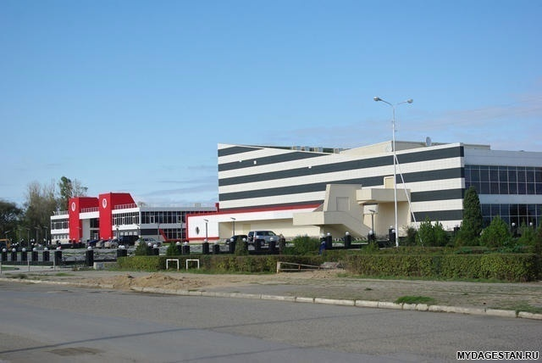

Функционирует краеведческий музей. В фонде музея хранится8000 предметов материальной и духовной культуры.

С 2012 года на базе Детской музыкальной школы открыта Каспийская городская школа искусств, снародным театром, Детская художественная школа. В октябре 2014 года открыт Центр традиционной культуры народов России, работает МБУ Молодежный многофункциональный центр.

В тоже время проблемой остается отсутствие в городе Муниципального Дворца культуры для проведения культурно- молодежных мероприятий.

**Физкультура и спорт**

В городе Каспийске серьезное внимание уделяется физическому воспитанию подрастающего поколения, расширению физкультурно-оздоровительной и спортивно-массовой работы в дошкольных учреждениях, учебных заведениях всех типов по сохранению и укреплению здоровья, формированию у детей и учащихся потребности в физическом совершенствовании, здоровом образе жизни, профилактике правонарушений и негативных явлений среди несовершеннолетних, а также обеспечению для этих целей необходимых условий.

Особое внимание уделяется обеспечению доступности этих занятий для малообеспеченных категорий граждан, внедрению новых форм и методов физического воспитания населения и проведению спортивно-массовых мероприятий, что позволяет привлечь к регулярным занятиям физкультурой и спортом детей, молодежь и работников трудовых коллективов. В городе имеется хорошая спортивная база:Дворец спорта им А.Алиева, соответствующий мировым стандартам стадион «Анжи-Арена», Дворец спорта ОАО «завода Дагдизель», Дворец спорта им. К. Курамагомедова, более 10 спортзалов.

Количество спортивных объектов и сооружений, спортзалов составляет 66 единиц. Специализированные спортивные занятия проводятся в 7 учреждениях города физкультурно-спортивной направленности.

1. ДЮСШ по вольной борьбе

2. ДЮСШ Управления образования.

3. ДЮСШ «Олимп» Министерства образования РД.

4. КДЮСШ Министерства спорта РД.

5. СДЮСШ Министерства спорта РД.

6.Конно-спортивная ДЮСШ Управления образования.

7.Училище Олимпийского резерва по футболу.

Реализация программных мероприятий в области физической культуры и спорта направлена на дальнейшее формирование здорового образа жизни населения. Основной целью являются снижение уровня заболеваемости, улучшение физической подготовленности юношей допризывного и призывного возраста. Численность занимающихся физической культурой в 2013 году составила 10497 человек. 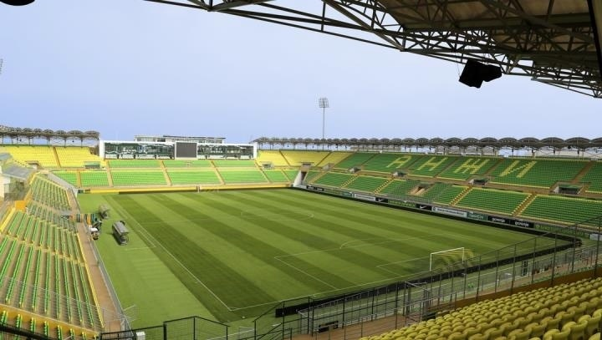

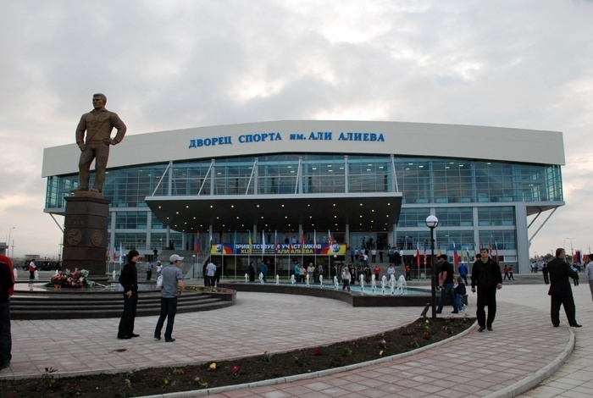

В то же время уровень фактической обеспеченности от норматива в объектах физической культуры и спорта оставляет желать лучшего.

Постановлением Правительства РД 12.12.2013 года № 671 утверждена республиканская целевая программа « Развитие физической культуры и спорта в Республике Дагестан на 2014-2020 годы». Согласно этой программе в Каспийске планируется построить два физкультурно-оздоровительных комплекса (ФОК-1) на средства федерального, республиканского и местного бюджетов и планируется приобрести два футбольных поля для открытых площадок.

**Контактная информация:**

**Адрес: г. Каспийск, Орджоникидзе 12**

**Тел.: 8(7246) 5-10-00**

**e-mail: kasp.info@yandex.ru**

**График приёма граждан: каждая вторая пятница с 14:00 до 17:00 ч**